
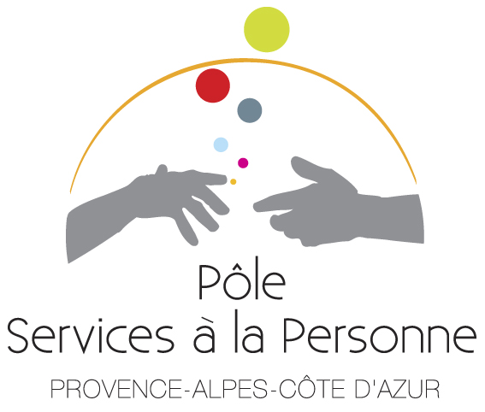

Formation
des responsables et des cadres
de services à la personne

 Le Programme

I – Politiques sociales (12 heures)
- Les différents niveaux de compétences : Europe / National / Régional / Départemental / Local
- Les incidences des règles européennes : la directive Bolkestein et la libre prestation des services
- Les institutions publiques et organismes de tutelle compétents
- Les politiques décentralisées

Christine LOUSSERT 6 heures
- La loi 2002-2 du 2 janvier 2002 rénovant l’action sociale et médico-sociale : analyse de la situation
- Les politiques spécifiques à certaines populations : les personnes âgées et les personnes handicapées
- Le rôle des mouvements associatifs et des fédérations d’employeurs : les conventions collectives

Maître Eve CERRO 6 heures

II – Conduite de projets (interventions à domicile) (12 heures)
- L’élaboration d’un projet : contenu, limites, rôle des partenaires associés au projet
- La conduite d’un projet : exercice pratiques
- Le suivi et l’évaluation d’un projet

Christine LOUSSERT 6 heures
- L’adaptation d’un projet à une situation donnée : l’approche psychologique et sociologique du vieillissement et du handicap, les situations familiales complexes (enfants /parent incarcéré, malade….)
- Méthodologie appliquée à une étude de cas

Geneviève LEMAIGNAN 6 heures

III – Management des équipes (24 heures)
- Le droit du travail et le cadre conventionnel

Maître Sylvia SAPPA 3 heures
- Les principes de recrutement – Le dialogue social
- Les théories et fondements des systèmes organisationnels
- Les conduites de management : exercices et études de cas

Martine JOURDAN 9 heures
- La gestion des conflits : la dimension psychologique dans le conflit au travail

Geneviève MELIN 6 heures
- Le soutien des intervenants en cas de situation conflictuelle avec les proches

Dr Antoine LEJEUNE 3 heures

IV – Communication interne et externe (12 heures)
- La méthodologie de l’écrit
- La conduite de réunions en interne et en externe
- Les principales théories de la communication

Christine LOUSSERT 6 heures
- La notion de culture d’entreprise et le sentiment d’appartenance
- Etudes de cas, mises en situation et jeux de rôle

Martine JOURDAN 6 heures

 Les Intervenants

Eve CERRO, Avocate près la Cour d’appel d’Aix-en-Provence
Martine JOURDAN, Consultante en ressources humaines, communication et management
Antoine LEJEUNE, Médecin – Neurologue
Geneviève LEMAIGNAN, Psychologue - Clinicienne
Christine LOUSSERT, Consultante en management et sociologie des politiques publiques
Geneviève MELIN, Psychologue - Thérapeute
Sylvia SAPPA, Avocate près la Cour d’appel d’Aix-en-Provence




